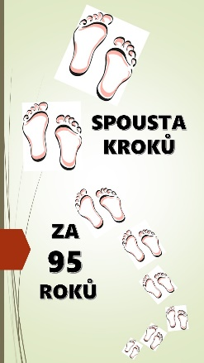
ČOŠ JANA AMOSA KOMENSKOG
ČZŠ JANA AMOSE KOMENSKÉHO
D A R U V A R
Daruvar, 28.2.2017
KLASA: 421-01/17-01/2
URBROJ: 2111/01-26-17-1
v rámci školního projektu „Spousta kroků za 95 roků“ při příležitosti oslavy 95. výročí školy
rozepisuje
KONKURS
na vytvoření loga a hymny školy
PRAVIDLA
Konkursu se mohou zúčastnit všichni žáci naší školy, jejich rodiče, bývalí žáci a všichni zájemci jednotlivě i jako skupina.
Cíl je vypracovat návrh:
- loga naší školy a / nebo
- textu hymny školy
Návrhy na logo mohou být vyrobeny v jakékoli technice a text hymny má být v češtině nebo dvojjazyčně v češtině a chorvatštině.
U návrhu loga školy a textu hymny školy je nezbytné uvést jméno, příjmení, adresu a telefon autora.
Žáci mohou své návrhy odevzdat osobně ve škole třídnímu učiteli a učiteli jazyků, při tom stačí uvést jméno a třídu.
Návrhy je nutno odevzdat v zalepené obálce s označením Na konkurs Spousta kroků za 95 roků na adresu ČZŠ J. A. Komenského, T. G. Masaryka 5, 43500 Daruvar osobně do kanceláře tajemníka nebo poštou do 15. dubna 2017.
Nejvhodnější logo a text hymny bude vybírat komise, kterou jmenuje škola. Autoři nejúspěšnějších návrhů budou odměněni. Předpokládá se, že návrhy, které komise vybere, bude nutno pozměnit a dodělat.
První cena nebude udělena, pokud komise nevybere ani jedno dílo jako vyhovující.
Návrhy loga a hymny, které budou škole odevzdání, budou představeny na Facebookové stránce školy a veřejnost bude moci také volit.
Jména autorů odměněných návrhů na logo a hymnu školy budou také zveřejněna na webových a Facebookových stránkách školy.
Předseda Výkonné komise

